深圳实验学校高中部高三数学周末练习十七（20151226）
注：要求限时训练，并记录下自己实际完成时间！
实际完成时间： . 班级 学号 姓名 .
一、选择题（本大题共12小题，每小题5分，共60分）
1. 已知集合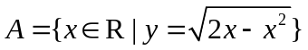，集合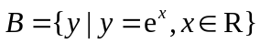，则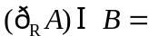（ ）
A.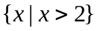 B. C. D.
2. 已知为虚数单位，复数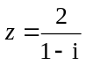，则复数的模为……………………………………（ ）
A. B. C. D.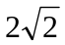
3. 设是两个不同的平面，是两条不同的直线，且．…………（ ）
A．若，则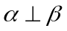 B．若，则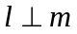
C．若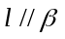，则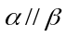 D．若，则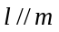
4. 设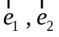是平面内两个不共线的向量，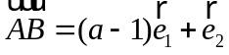，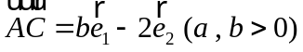，若，，三点共线，则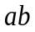的最大值为…………………………………………（ ）
A.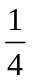 B. C. D.
5. 过三点的圆交轴于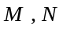两点，则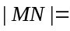…………………（ ）
A. B. C. D.
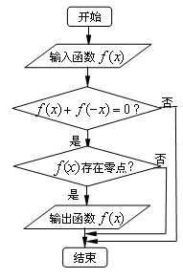
6. 满足约束条件，则的取值范围是…………………（ ）
A． B．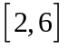
C． D．
7. 某流程图如图所示，现输入如下四个函数，则可以输出的
函数是………………………………………………（ ）
A． B．
C．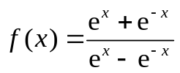 D．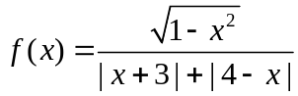

8. 已知方程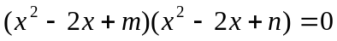的四个根组成的一个首项为的等差数列，
则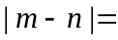………………………………………………………………………………（ ）
A.1 B.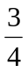 C. D.
9. 在三棱锥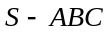中，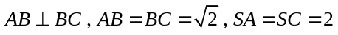，二面角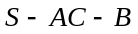的
余弦值是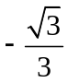，若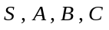都在同一球面上，则该球的表面积是………………（ ）
A. B.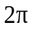 C.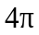 D.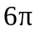
10. 若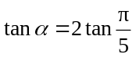，则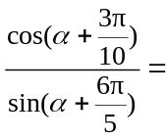…………………………………………………（ ）
A. B. C. D.
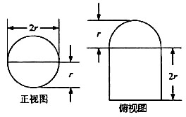
11. 圆柱被一个平面截去一部分后与半球(半径为)
组成一个几何体，该几何体三视图中的正视图
和俯视图如图所示．
若该几何体的表面积为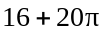，则（ ）
A. B.
C. D.
12. 若函数为上的单调递增函数，且对任意实数，都有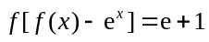(是
自然对数的底数)，则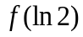的值等于…………………………………………（ ）
A． B． C． D．
二、填空题（本大题共4小题，每小题5分，共20分）
13. 命题“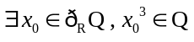”的否定是 ．
14. 函数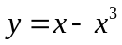的图象与轴所围成的封闭图形的面积等于 ．
15. 设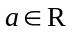，若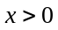时均有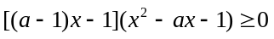，则 ．
16. 设函数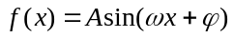(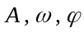 是常数，)，若在区间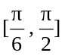上具有单调性，且，则的最小正周期为 ．

三、解答题（本大题共5小题，每小题12分，共60分）
17．在梯形中，，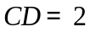，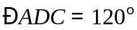，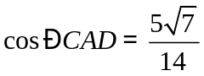．

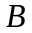

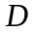
（1）求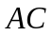的长；
（2）求梯形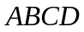的高．

18．已知数列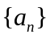的各项均为正数，记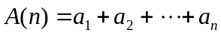，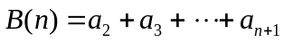，
．
（1）若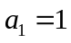，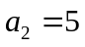，且对任意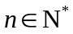，三个数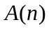，，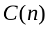组成等差数列，求数列的通项公式；
（2）证明：数列是公比为的等比数列的充要条件是：对任意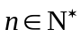，三个数，，组成公比为的等比数列．

19．如图1，在等腰直角三角形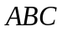中，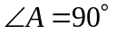，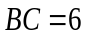，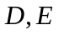分别是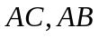上的点，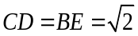，为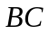的中点，将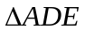沿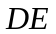折起，得到如图2所示的四棱锥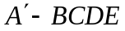，其中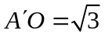．
（1） 证明：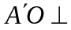平面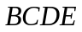；
（2）求二面角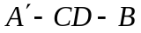的平面角的余弦值．
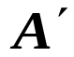
.
C
O
B
D
E
A
C
D
O
B
E
图1
图2

20．已知圆的方程为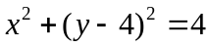，点是坐标原点，直线：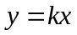与圆交于
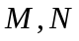两点．
（1）求的取值范围；
（2）设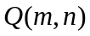是线段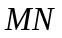上的点，且，请将表示为的函数．

21．已知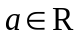，函数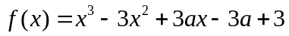．
（1）求曲线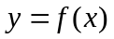在点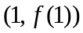处的切线方程；
（2）当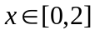时，求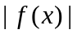的最大值．

四、选做题（请考生从第（22）、（23）、（24）三题中任选一题作答. 如果多做，则按所做的第一个题目计分．本小题10分）
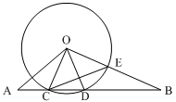
22. （几何证明选讲）如图，⊙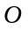的半径为 6，线段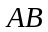与⊙相交于点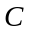、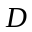，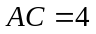，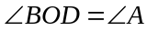，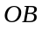与⊙相交于点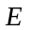．
（1） 求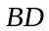长；
（2）当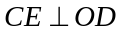时，求证：．

23. （坐标系与参数方程）在直角坐标系中，以原点为极点，轴的正半轴为极轴，建立极坐标系，已知曲线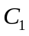：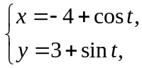 （为参数），：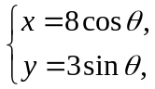（为参数）．
（1）化，的方程为普通方程，并说明它们分别表示什么曲线；
（2）若上的点对应的参数为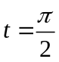，为上的动点，求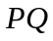中点到直线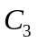：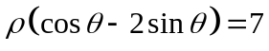距离的最小值．

24. （不等式选讲）已知函数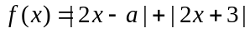，．
（1）解不等式：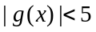；
（2）若对任意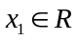，都存在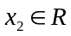，使得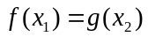成立，求实数的取值范围．

参考答案：
一、选择题：
题号 | 1 | 2 | 3 | 4 | 5 | 6 | 7 | 8 | 9 | 10 | 11 | 12
答案 | A | B | A | B | C | D | B | C | D | C | B | C
二、填空题：13. 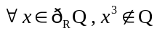； 14.； 15. ； 16.
三、解答题
17. （1）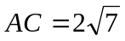. （2）梯形的高为.
18. （1）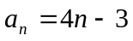. （2）略．
19. （1）略．（2）二面角的平面角的余弦值为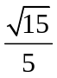.
20. （1）的取值范围是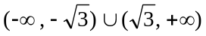.
（2） n与m的函数关系为 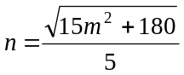 (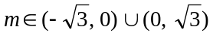)
21. （1）切线方程为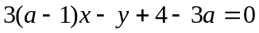.
（2）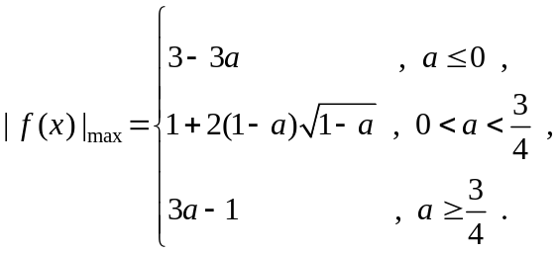
22. （1）∴BD=9．（2）略．
23. （1）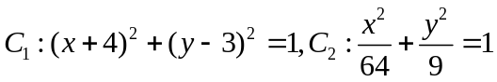，为圆心是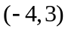，半径是1的圆，为中心是坐标原点，焦点在轴上，长半轴长是8，短半轴长是3的椭圆. （2）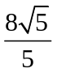．
24. （1）不等式的解集为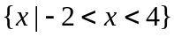（2）实数的取值范围为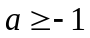或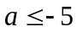．
参考答案
一、选择题：
题号 | 1 | 2 | 3 | 4 | 5 | 6 | 7 | 8 | 9 | 10 | 11 | 12
答案 | A | B | A | B | C | D | B | C | D | C | B | C
二、填空题：13. ； 14.； 15. ； 16.
三、解答题：
17. （本小题满分12分）
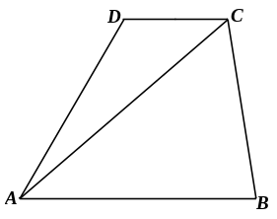
在梯形中，，，，
.
（1）求的长；
（2）求梯形的高.
解：（1）在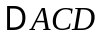中, 因为，
所以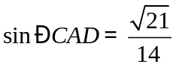,由正弦定理得，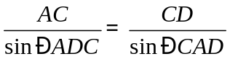,
即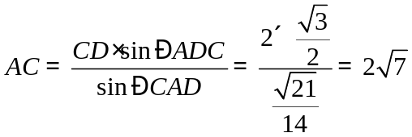. ……………6分
（2）在中, 由余弦定理得，
，
整理得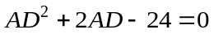，解得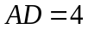(舍负).
过点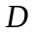作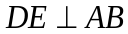于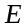,则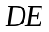为梯形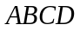的高.
因为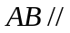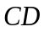，，所以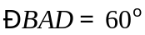.
在直角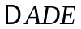中，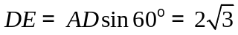.
即梯形的高为. …………………………12分
18. （本小题满分12分）
已知数列的各项均为正数，记，，
.
（1）若，，且对任意，三个数，，组成等差数列，
求数列的通项公式；
（2）证明：数列是公比为的等比数列的充要条件是：
对任意，三个数，，组成公比为的等比数列.
解：（1）对任意，三个数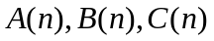是等差数列，所以
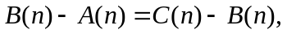
即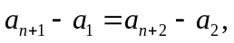亦即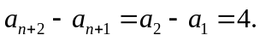
故数列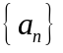是首项为1，公差为4的等差数列．
于是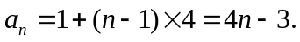 …………………………………………4分
（2） ① 必要性：若数列是公比为q的等比数列，于是
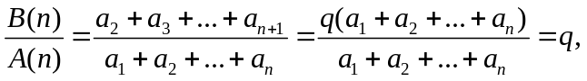
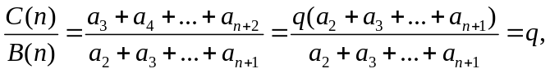
即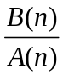=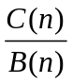=，所以三个数组成公比为的等比数列．
…………………………………………8分
② 充分性：若对于任意，三个数组成公比为的等比数列，
则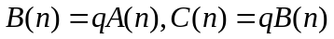，
于是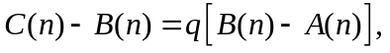得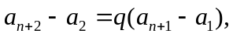
即 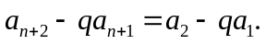
由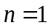有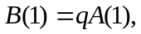即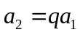，从而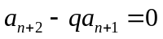．
因为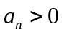，所以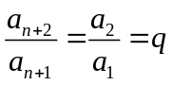，故数列是首项为，公比为的等比数列，
综上所述，数列是公比为的等比数列的充要条件是：
对任意，三个数组成公比为的等比数列．…12分
19. （本小题满分12分）
如图1，在等腰直角三角形中，，，分别是上的点，
，为的中点，将沿折起，得到如图2所示的四棱锥
，其中.
（1） 证明：平面； （2）求二面角的平面角的余弦值.
.
C
O
B
D
E
A
C
D
O
B
E
图1
图2
解：（1） 在图1中,易得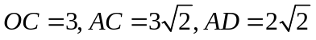
C
D
O
B
E
H

连结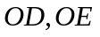,在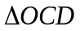中,由余弦定理可得
由翻折不变性可知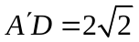,
所以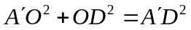,所以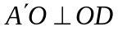,
理可证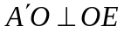, 又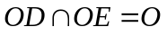,所以平面. ……………5分
（2）传统法: 过作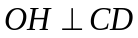交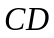的延长线于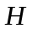,连结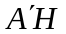,
因为平面,所以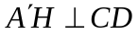,
所以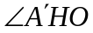为二面角的平面角.
C
D
O
x
E
向量法图
y
z
B

结合图1可知,为中点,故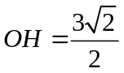,
从而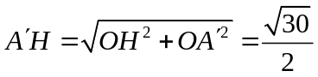
所以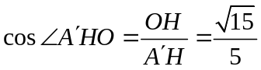,所以二面角
的平面角的余弦值为.
向量法: 以点为原点,建立空间直角坐标系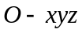如图所示,
则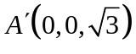,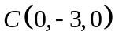,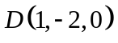 ，所以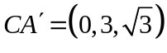,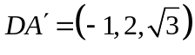
设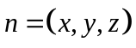为平面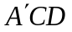的法向量,则
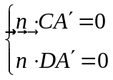,即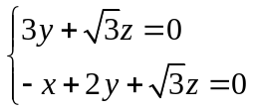,解得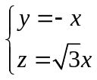,令,得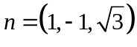
由(Ⅰ) 知,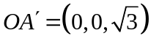为平面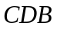的一个法向量,
所以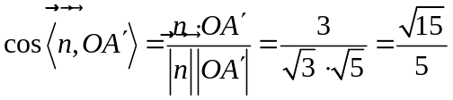,即二面角的平面角的
余弦值为. …………………………………………12分
20. （本小题满分12分）
已知圆的方程为，点是坐标原点，直线：与圆交于
两点.
（1）求的取值范围；
（2）设是线段上的点，且，
请将表示为的函数.
解：（1）将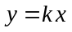代入得 则 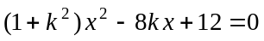,(*)
由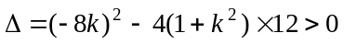得 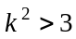.
所以的取值范围是 ……………………………4分
（2）因为M、N在直线l上,可设点M、N的坐标分别为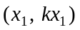,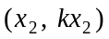,则
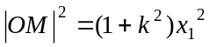,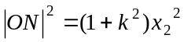,又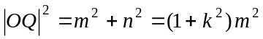,
由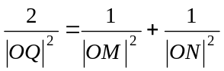得,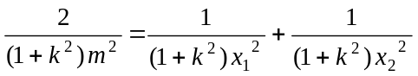,
所以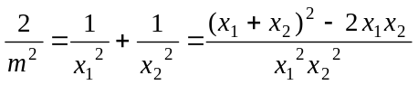
由(*)知 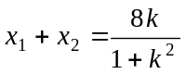,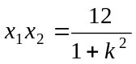, 所以 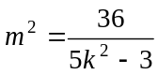,
因为点Q在直线l上,所以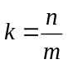,代入可得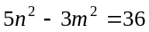,
由及得 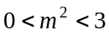,即 .
依题意,点Q在圆C内,则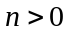,所以 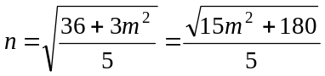,
于是, n与m的函数关系为 () ………12分
21. （本小题满分12分）
已知，函数.
（1）求曲线在点处的切线方程；
（2）当时，求的最大值.
解：（1）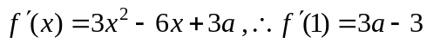，且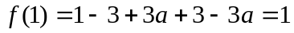，所以所求切线方程为: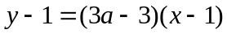，即. ……3分
（2）由已知得到:，其中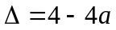.
当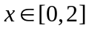时，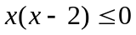.
① 当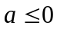时，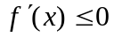，所以在上递减.
此时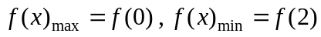.
而.
.
又，从而.
故.…………………………………5分
② 当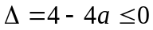，即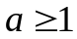时，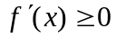恒成立，所以在上递增.
此时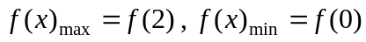.
而.
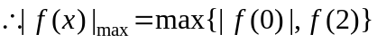.
又，从而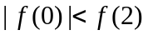.
故.…………………………………7分
③ 当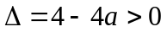，即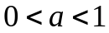时，
，且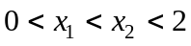.
当变化时，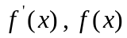变化情况列表如下：
x | 0 | (0，x₁) | x₁ | (x₁，x₂) | x₂ | (x₂，2) | 2
f ′(x) |  | + | 0 | − | 0 | +
f (x) | 3−3a | ↗ | 极大值 | ↘ | 极小值 | ↗ | 3a−1
所以，且
，所以，
，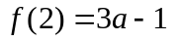，其中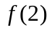的符号暂时无法确定.
所以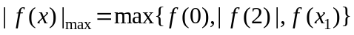. …………………………………9分
(ⅰ)当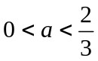时，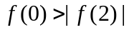，此时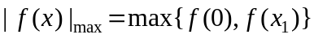.
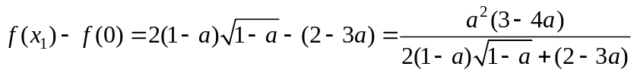
因为，所以，从而.
此时.
(ⅱ)当时，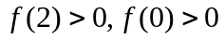，且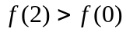，此时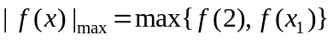 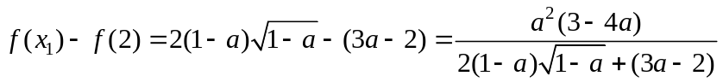.
当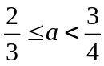时，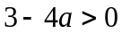，所以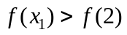.
此时.
当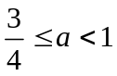时，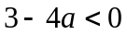，所以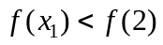.
此时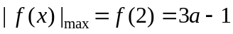.
综上所述:
……………………12分

请考生从第（22）、（23）、（24）三题中任选一题作答. 如果多做，则按所做的第一个题目
计分.
22. （本小题满分10分）选修4-1：几何证明选讲
如图，⊙的半径为 6，线段与⊙相交于点、，
，，与⊙相交于点.
（1） 求长；
（2）当时，求证：.
解：（1）∵OC=OD，∴∠OCD=∠ODC，∴∠OCA=∠ODB．
∵∠BOD=∠A，∴△OBD∽△AOC．
∴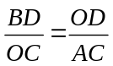，∵OC=OD=6，AC=4，∴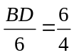，∴BD=9．……5分
（2）证明：∵OC=OE，CE⊥OD．∴∠COD=∠BOD=∠A．
∴ ∠AOD=180º–∠A–∠ODC=180º–∠COD–∠OCD=∠ADO．
∴ AD=AO ……10分
23. （本小题满分10分）选修4-4：坐标系与参数方程
在直角坐标系中，以原点为极点，轴的正半轴为极轴，建立极坐标系，
已知曲线： （为参数），：（为参数）.
（1）化，的方程为普通方程，并说明它们分别表示什么曲线；
（2）若上的点对应的参数为，为上的动点，求中点到直线
：距离的最小值.
解：（1），……………………………3分
为圆心是，半径是1的圆， 为中心是坐标原点，焦点在轴上，
长半轴长是8，短半轴长是3的椭圆. ……………………………………5分
（2）当时，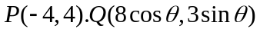，故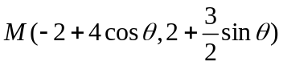，
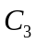为直线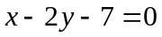，M到的距离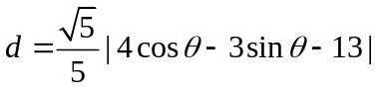 ………8分
从而当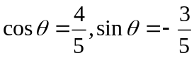时，取得最小值 ……………………10分
24. （本小题满分10分）选修4-5：不等式选讲
已知函数，.
（1）解不等式：；
（2）若对任意，都存在，使得成立，求实数的取值范围.
解：（1）由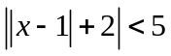得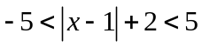
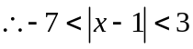，得不等式的解为：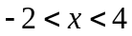
所以不等式的解集为： ……5分
（2）因为任意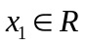，都有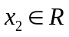，使得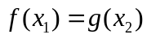成立，
所以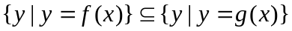，
又，
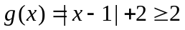，所以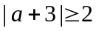，解得或，
所以实数的取值范围为或 ……10分

